БАТЫС ҚАЗАҚСТАН ОБЛЫСЫ БІЛІМ БАСҚАРМАСЫНЫҢ
БІЛІМ БЕРУДІ ДАМЫТУ ОРТАЛЫҒЫ

ҚАЗАҚ ХАЛЫҚ ҰЛТ АСПАПТАРЫ ОРКЕСТРІНІҢ ПАРТИТУРАСЫ
ЖӘНЕ САБАҚ БАРЫСЫНДАҒЫ ДИРИЖЕРДІҢ АТҚАРАТЫН РӨЛІ
(әдістемелік құрал)

Орал қаласы 2021 жыл

Батыс Қазақстан облысы Білім басқармасының

Білім беруді дамыту орталығының сараптама кеңесінде қаралып,

облыс педагогтеріне таратуға ұсынылды.
Хаттама №1 26.02.2021 жыл

Құрастырушы:
Қуангалиева Бибегул Жасталаповна - №1 Балалар өнер мектебі оркестр және
ансамбль пәнінің I санатты оқытушысы

Рецензенттер:
Е.Ш.Нұрымбетов - Қазақстан Композиторлар Одағының мүшесі,
«Дарын» мемлекеттік жастар сыйлығының иегері,
облыстық Дәулеткерей атындағы ұлт аспаптар оркестрінің
көркемдік жетекшісі және бас дирижері,
М.Өтемісов атындағы Батыс Қазақстан Мемлекеттік
университетінің қауымдастырылған профессоры.

Г.Б.Алимбаева - Махамбет Өтемісұлы атындағы Батыс Қазақстан
Мемлекеттік университеті қазақ ұлт – аспаптар оркестрінің
жетекшісі, аға оқытушысы.

Оркестр және ансамбль жетекшілер ұжымының орындаушылық өнерін жаңа сапаға көтеру керек екендігін терең түсініп, шығармалардың қарапайым болғанын, партитураның жеңіл жазылғанын ізденіспен жүріп қарайды. Ең бастысы ансамбль, оркестрдегі оқу-тәрбие жұмыстарының дұрыс ұйымдастыруындағы оқушыларды барынша қызықтырып ұжымда қалыптасу жолдары көрсетілеген
Оркестр пәнінің оқытушысы Б.Ж.Куангалиеваның «Қазақ халық ұлт аспаптары оркестірінің партитурасы және сабақ барысындағы дирижердің атқаратын ролі» атты әдістемелік жұмысында ұстаздың өз тәжірибесінен жазылған көптеген мысалдар келтірілген.
Сондықтан бұл әдістемелік құрал балалар саз, өнер мектептерінің жас мамандарына көмекші құрал ретінде ұсынылады.
Мазмұны:

Кіріспе......................................................................................................................4
1.Оркестр туралы түсінік.......................................................................................5
1.1Оркестр репертуары..........................................................................................5
1.2 Оркестр ұжымындағы жас жеткіншектердің орындаушылық қабілеттерін шыңдау.....................................................................................................................8
2.Партитура мен танысу.........................................................................................9
2.1 Қазақ халық аспаптары оркестрінің партитурасы.........................................9
2.2. Партитураны қолдану жолдары....................................................................11
3.Дирижер ...........................................................................................................12
3.1 Дирижердың атқаратын ролі..........................................................................12
3.2.Дирижердың символы....................................................................................13
3.3.Дирижерлық ақпарат......................................................................................14
3.4.Дирижерлық схема.........................................................................................15
4.Домбырашылар тобы........................................................................................19
4.1 Домбырашылардың шығарма алдыңғы дайындық кезеңі........................19
4.2Домбырашыларға арналған күйлерді талдау.................................................20
4.3 Домбырашылардың құрамын түрлендіру әдістері....................................21
5.Қобызшылар тобы..............................................................................................22
5.1Қобызшылардың шығарма алдыңғы дайындық кезеңі...............................22
5.2 Қобызшыларға арналған шығармалармен жұмыс.......................................23
5.3 Қобызшылардың құрамын тұрлендіру әдістері.........................................25
6.Қорытынды.........................................................................................................26
7.Пайдаланылған әдебиеттер................................................................................27
8. Қосымша 1: Ашық сабақ «Оркестр сабағында домбыра аспабының атқаратын ролі».....................................................................................................28
Қосымша 2: «Қыран дала сазгері» атты сазды кеш сценариі ...................31
Қосымша 3: Орыс халық әні «Ай төгеді сәулесін», Г.Петесбурский «Синий платочек» әндерінің ноталары...........................................................36

Кіріспе
Қазақ халқының ұлт аспаптар оркестрінің алатын рөлі орасаң зор. Оркестр – әр түрлі аспаптарда ойнайтын музыкант – орындаушылардан тұратын ұжым. Онымен жұмыс істеу, оны басқару – өте қиын процесс.
Саз және өнер мектептерінде бұл пәнге үлкен назар аударылады. Мектебіміздің қазіргі таңдағы алға қойып отырған басты да түпкілікті мақсаты - оқушылардың білімділік, біліктілік, іскерлік дағдыларын дамытумен қатар, олардың бойындағы адамзаттың, өміртанымдық қасиеттерін де кеңейте түсу.
Оқушыларды оркестр аспаптарына бөлу кезінде олардың сазды қабілеттерімен қатар, дене құрылысын ескеруді, аспапты таңдау тілегіне мұқият қарауды ұмытпау керек. Оқушылар оркестрге мүшесі болған соң, өздеріне ұнайтын саз аспаптарды ойнап үйренгісі келгенімен, бұл талап оркестрді құруға, әр түрлі аспаптарды оркестрдің үндестігі бойынша пайдалануға кедергі жасауы мүмкін. Сондықтан, оқытушы оларға оркестрді құру жөнінен мағлұмат беріп, оркестрдегі әр аспаптың маңызын түсіндіруі керек.
Мәселен, бас, контрабас – домбыра немесе сырнай, сол сияқты басқа да аспаптардың біреуінің жетіспеуінің өзі оркестр дыбысына көп нұқсан келтіретінін айтқан жөн. Міне, осылай әр аспап туралы түсінікті бағдар алған оқушылар жетекші бөлген аспапты игеруге құлшына кіріседі. Егер оқушы айтқанға көнбесе, онда екі аспапта – біреуін өзінің қалауымен, ал екіншісін жетекшінің қалауымен ойнап уйренуді тапсыру қажет.
Музыка пәнінде эстетикалық тәрбиенің қайнар бұлағы ерекше роль атқарады, осы орайда оқытушының міндеті- әрбір оқушыға педагогикалық тұрғыдан қарап, сабақтарда оқушылармен сараланған жұмыс жүргізу.
Оқытушы тек артта қалған оқушыларды ғана емес, орташа оқитын оқушыларды да көзден таса қалдырмауы тиіс. Педагог бұл салада оқушының кеңесшісі, жетекші ұстазы болып келеді. Сол себептен түсіне, игере алмаған сабақ бөлімдерін қайталау әдістері арқылы түсіндіріп жол сілтеп отыруы тиіс.
Оркестрді ұйымдастыру жұмысындағы келесі шарты – оның құрамының тұрақтылығы. Кейде оқушылар жаттығуларға әр–нәрсені сылтауратып келмей немесе дайындық кезіңде көңілсіздік, салғырттық танытады. Бұл – оның оркестрде ойнап, музыкалық аспапты игеруге деген алғашқы ынта – ықыласымен құшартылығының әлсеруі. Психологиялық тұрғыдан қарағанда даму процесіндегі диалектикалық детерминизм принципі сақталмай, «Ішкі және сыртқы» құбылыстар өзара үйлеспейді.
Күтілетін нәтиже- музыка және өнер мектептерінде білім алып жүрген жасөспірімдер бойына өнерге деген сүйіспеншілігін оятып оларға сапалы білім, эстетикалық тәлім-тәрбие беріп, ұлтжандылыққа, жарқын болашаққа жетелеу.

1.Оркестр туралы түсінік.
1.1 Оркестр репертуары.
Оркестр](грек. оrсhestra – ежелгі грек театры сахнасы алдындағы шағын алаң) – музыкалық шығарманы әртүрлі аспаптарда қосылып орындайтын музыканттар ұжымы. Оркестрдің қалыптасуы 17 ғасырдың бас кезінде гомофония музыкалық жанрларының (опера, оратория, концерт) пайда болуымен сәйкес келеді. Оркестр аспаптық құрамына (біркелкі немесе аралас) және қолдануына (әскери, эстрадалық, т.б.) қарай топталады. Құрамына қарай оркестр: симфониялық (ішекті ысқылы, ағаш және мыстан жасалған үрмелі аспаптар, соқпалы аспаптар, т.б.), ысқышты (тек қана ысқышты аспаптар), үрмелі (үрлеп ойнайтын және соқпалы аспаптар), бэнд (тек қана мыстан жасалған аспаптар), халықтық музыка аспаптар, камерон, джаз, т.б. түрлерге бөлінеді. Қазақстанда кәсіби халық аспаптар оркестрі 1934 жылы құрылды.
Оркестр–музыкалық шығарманы әр түрлі аспаптарда қосылып орындайтын музыканттар коллективі (ұжымы). Оның құрамына ішекті, ағаш және жез, сондай-ақ, соқпалы музыкалық аспаптар кіреді.
Ұлт аспаптары оркестіріне арналған музыка – қазақ халқының рухани мәдениетінің бірегей арнасы. Аспаптық музыканың сан ғасырлық дәстүрі мен жанрдың бейнелілігі және жаңа заманның көркемдік үрдістерінің бейнесі осында шоғырланған.
Ғасырлар бойы жинақталып, қаншама ұрпақ буындары арқылы електен өтіп сұрыпталған ауызша өнер оркестрдің пайда болуына дейін жеке орындау түрінде дамыған еді. Атақты күйшілердің тәжірибиелері ұрпақтан – ұрпаққа мирас болды, күй өнерінің басты ұстанымы суырып салма үрдіспен қалыптасты.
Қалыптаса жазба дәстүрдегі кәсіби музыканың іргетасы қаланғаннан кейін еуропалық мәдениетке сүйенген музыкалық ұжымдар жасау қажеттілігі туды.
Ұлттық оркестр жасаудың алғышарты орыс халық аспаптары оркестрі мен Г.П.Любимов қатысқан Мемлекеттік квартеттің Мәскеу қаласында (1927) қазақ күйлерін орындауынан басталды («Сарыарқа», «Ақсақ құлан», «Қосбасар» күйлерін, өңдеген – Затаевич). Күйлердің коллективтік орындалуының төлтумалылығы қазақ халық аспаптары оркестрін ұйымдастырудың мүмкін екенін және қажеттілігін көрсетті. Алғашқы ансамбль, содан соң ұлт аспаптары оркестрін жасау жұмыстарын қолға алған Қазақстан музыкалық өнерінің қайраткелері – А.Жұбанов, Л.Хамиди, Л.Шаргородский тағы басқа азаматтар.
Қазақ халық аспаптарын қайта жасау (реконструкциялау) ісі оркестр инструментариясының едәуір молаюына ықпал етті, Андреев оркестрінің үлгісімен жаңа аспаптар дүниеге келді, нәтижесінде домбыра тобында домбыра – прима, домбыра – тенор, домбыра – альт, домбыра – бас, домбыра – контрабас аспаптары пайда болды, дәстүрлі қобыз төрт ішекті аспапқа айналды, осының негізінде прима – қобыз бен бас – қобыз аспаптары дүниеге келді. Ішектердің өзгертілуі тембрдің сапасын арттырды, домбыраның обертонға бай қоңыр үнді ежелгі тембрі ырғаққа бейімделіп, жаңаша бояуға ие болды, хроматикалық дыбыс қатарын енгізу арқылы диапозоны да ұлғайды (бұрынғы диатоникалық 13 – 14 перненің орнына 19 перне тағылды).
Халық аспаптары оркестрі шынтуайында аралас аспаптар оркестрі болып шықты, дәстүрлі домбыра, қобыз, (олардың жаңа туыстарымен қоса) дауылпаз, үшаяқтармен бірге «халықтық емес» - ұжым құрамына виолончель, контрабас, флейта, гобой, литаврлар, сырнай сияқты танымал аспаптар кірді.
Қазақ оркестрі үшін С.Мұхамеджановтың «Шаттық Отаны» симфониялық поэмасы болған. Ол 1952 жылы жазылды, мұнда қазақ күйінің
дәстүрі сақталады. Поэмаға эпиграф болған Жамбылдың жыры:
Отаным десе ойыма
Шалқыған шалқар көл түсер........
Жыр атасының сөзінде Отанға деген мақтан мен марқаю бар. Поэма музыкасыда осындай шат көңілге толы, эстетикалық тынысы кең.
Шығарма шағын беташармен басталады «Қазақстан музыкасындағы әлеумет назарын аудару дәстүрі», артынша бірден жылдам екпінде қуаныш тақырыбы орындалады, бұл бүкіл шығармаға деп беретін шығарма өзегі болып табылады.
Екпіні тақырып эпикалық салтанатта әндете орындалады (қобыз солосы) С.Мұхамеджановтың мелодиялық асқақ дарыны алдыңдағы екі тақырыпқа контрасты орта бөлімде білінеді, орта бөлім лиризмнің шарықтау шегіне жеткен тұсы.
Поэма тасып – төгілген қуаныш лебімен бітеді. Шығарма Бухарестте өткен жастар мен студенттердің дүниежүзілік фестивалінде орындалып, зор табысқа ие болды. Тақырыптық мінезі мен эмоциялық толғанысы жағынан «Шаттық Отаны» домбыра күйлерінің ырғағы мен интонациясына әуендес. Сондықтан оны қазақтың кәсіби музыкалық өнеріндегі жаңа – «симфониялық күй» жанрының қарлығашы десек қателеспейміз, кейіннен бұл үрдіс оркестр саласында еңбек еткен Қазақстан сазгерлеріне үлгі болды.
Оркестр жұмысын ұйымдастыру кезеңінде қойылатын басты талап - репертуар таңдау. Репертуар бүгінгі өмір деңгейіне сай, көркемдік педагогикалық талаптарды қанағаттандыратындықтай дәрежеде және шәкірттердің жас ерекшеліктеріне, аспапта ойнау мүмкіндіктеріне сәйкес болу тиіс. Яғни, жетекші оркестрдің ойналатын репертуарына шығармашылық тұрғыдан келіп, оның идеялық-эстетикалық мәнін, көркемдік ерекшелігін дұрыс танытып, оқушыларға музыканы терең сезініп, дұрыс түсіне білу қабілетін дамытып, дүниетанымын кеңейте түседі.
Репертуарда музыкалық шығарманың мазмұны мен ерекшелігі, жан-жақтылығы, халықтың ән-күйінен бастап, басқа да туысқан республикалардың шығармаларымен таныс болуы керек.
Оқу жоспарын жасағанда оқытушы әрбір шығарманы егжей-тегжейіне дейін зерттеп, танысып, оқушының орындаушылық шеберлігін өсіретіндерін іріктеп, талдап алу керек. Жұмыс жоспарына енетін оқушының репертуары күйлер, халық әндері, композитор-классиктердің шығармалары болуға тиісті. Бір сөзбен айтқанда, репертуар мазмұны неғұрлым сапалы, санқилы болса, ол оқушы үшін соғұлым қызғылықты және нәтижелі болады. Оқу жоспарына бұрынғы ойнап кеткен музыкалық шығармаларды енгізудің пайдасы, оны тек қайталау, еске түсіру мақсатын көздемейді, оны екінші қайталап орындағанда, оқушы өзінің орындаушылық тұрғысынан өскенін, ол шығарма сипатын жанымен сезініп, мейлінше түсіне орындай алатынын көрсететін болады. Мұның тағы бір себебі оқушының ой, сана-сезімінің жетілгендігі, шығармаға деген көзқарасының толысқандығы болып есептеледі.
Музыкалық шығармалар түсінік жағынан екіге бөлінеді. Біріншісі жеңіл музыка. Оған көлемі шағын шығармалар жатады. Атап айтқанда әр түрлі әндер мен би музыкалары. Екіншісі көлемі үлкен, мазмұны терең шығармалар. Бұл шығармалар түрі көп болғандықтан, менің ойымша , музыканы тыңдауды жай әндерден, халық билерінен бастаған жөн. Себебі, әндер мен би музыкалары көлемі шағын, жеңіл ырғақпен жазылып, текстілік сөздердің көмегімен түсінуге оңай келеді. Мысалы, қазақ халық әндері «Қараторғай», «Дай-ди-дау», «Ахау, бикем», «Елигай» көп қиындықсыз, тез ұғынуға болады. Бұл шығармалар күнделікті өмірде жиі тыңдалатындықтан, түсіну қиын болмайды. Ойналып жатқан би әндері мен музыкаларды қай жанрға жататынын ажырату қарапайым адам үшін де аса күрделі болмайды. Музыкалық шығармаларды тыңдап үйрену үшін біраз еңбектену керек. Ол үшін ең қолайлы жағдай композиторлар шығармаларына арналған музыкалық кештерді радио немесе теледидар арқылы тыңдап отыру. Бұл қатынас-мәдениет құралы музыканы тыңдай және түсіне білуге қажет әдістің бірі.
1.2 Оркестр ұжымындағы жас жеткіншектердің орындаушылық қабілеттерін шыңдау.
Шәкірттің орындау шеберлігін, техникасын дамытуда бірден-бір көмегін тигізетін – жаттығулар мен гаммалар, этюдтер. Берілген нотаға қарап бірден ойнап кетудің мәні өте зор. Шындығында орындаушы-домбырашы жай кітапты әдетте қалай судыратып оқитын болса, нотаны да солай мүдірмей оқып, ойнайтын болу керек. Сондықтан жас орындаушы нотаны бірден оқып ойнауға дағдылануы керек. Ол үшін оқытушы оны бірінші сабақтан бастап жаттықтыруға тырысуы керек. Бірден нотаға қарап ойнау- оқушының ойнау қабілетінің озықтылығы, оның шығармашылық өрісінің құлашын кең жайып өскендігі.
Оқытушы мектеп ішінде оқушының концертке шығып, шығарманы орындауын жоспарлауы керек. Тек мұнымен шектелмей, оқушының басқа концерттерге қатысып, теледидар арқылы өнерін көрсетуге мүмкіндік жасау керек. Оқушының топ алдында өнер көрсетуі- оның шеберлігінің шыңдалуына және көпшілік алдында өзін-өзі емін-еркін ұстауына мүмкіндік береді. Осыған байланысты ұстаз оқушысымен күнбе күн жұмыс істеу керек. Оқушыларға әр түрлі шығарманы сана сезімімен, музыкалық түсінігімен орындата білу, оған дағдыландыру оқытушының негізгі қағидаларының бірі болып саналады.
Сабақ кезіндегі орындалатын шығарманың характерін, ырғақ ерекшеліктері жайлы оқушылардан сұрап отырса, олардың шығармашылық бастамаларын дамытады, ойын оятып, қиялдарын қанаттандырады. Ал, жаңа үйренетін шығарманы оқушыларға өз бетімен талдап үйренуді талап етсе, олардың оқуға деген құлшынысын арттырады. Мұндай кезде оқушылар шығарманы қандай дәрежеде орындай алатынын көрсетеді. Егер, оқушылар бұл тапсырманы ойдағыдай орындаса, оқытушы оларға бір шығарманы бастан- аяқ өз беттерімен үйреніп, орындау үшін тапсырма беруіне болады.
Оқушылардың өзіндік шығармашылық бастамаларын дамыту үшін, оқытушы одан бос уақыттарында белгілі орындаушылардың концертіне барып, көптеп музыка тыңдауына кеңес бере алады. Неғұрлым музыканы көп тыңдап, музыкалық-әдеби кітаптарды көп оқыса, соғұрлым оқушылардың шығарманы түсініп ойнауына, өздерінің шеберлігін идеалға жақындатуына мүмкіндік туады. Оқушылардың жалпы білімі, эстетикалық санасы, мәдениеті жан-жақты өсетін болады.
Айта кететін тағы бір жайт, барлық оқушылардың сана-сезімі, өмірге деген көзқарасы, мінез-құлқы, білімі, жалпы мәдениеті, музыкалық қабілеті бірдей болып келе бермейді. Әр оқушының өзіндік ерекшеліктері оның тәрбиесіне, өз ортасына байланысты. Яғни, оқытушы өз тәрбие жұмыстарында әр оқушыға өз алдына жеке- жеке педагогикалық әдістер қолдануы керек. Оқытушы оқушылардың өз міндеттерін дұрыс түсінуіне, мінез-құлқының дұрыс қалыптасуына, шеберлігі қалыптасқан оқушыны қалыптастыруға қамқорлық жасауы керек.
Оқушы қанша қабілетті, дарынды әрі өнерлі болғанымен оқытушы оны еңбекке, өз бетімен жұмыс істей білуіне үйретуі керек. Еңбексіз өнердің, қабілеттің дамуы мүмкін емес. Егер оқушы еңбек ете білсе, алдына қойған мақсатын дұрыс түсініп, оны іске асыра алса, айтарлықтай қабілетті болмаса да, жақсы нәтижеге жететіні сөзсіз. Орыстың ұлы сазгері П.И.Чайковский шығармашылық еңбектің маңыздылығы туралы былай дейді: «Шабыт дегенді күтуге болмайды, оның өзі де жеткіліксіз; ең алдымен еңбек, еңбек және еңбек керек. Тіпті дарынды, данышпан деген адамның өзі, егер ол шамадан тыс еңбектенбесе, ұлы шығарма түгілі орташа шығарма да бере алмайтынын естен шығармаңыз. Адам қаншалықты өнерлі болса, соншалықты еңбектенуі керек». Сондықтан, оқушының аспапта ойнай білу шеберлігі де мәдениеттілігі де ұстаз бен шәкірттің еңбектеріне тікелей байланысты.
2. Партитурамен танысу.
2.1 Қазақ халық аспаптары оркестрінің партитурасы.
Партитура – (италия тілінен аударғанда partіtura, дәлме-дәл – бөлу, бөліп беру) – вокалдық және аспаптық немесе вокалды-аспаптық шығармадағы барлық дауыстардың жинақталып нотаға түсірілген түрі. Партитура арқылы бір мезгілде барлық партияда орындалып жатқан дыбысты қадағалауға болады.
Белгілі бір шығарманы оркестр реперутарына еңгізбес бұрын оркестр жетекшісі алдымен партитурамен мұқият түрде жете танысып шығуы керек. Партитура – белгілі бір оркестр құрамының орындауына арналған шығарманың ноталық жазбасы. Ол симфониялық, камералық, үрмелі, халық аспаптары оркестрлерінің, эстрадалық, вокалды – аспаптар ансамблінің және хор партитуралары болып бөлінеді. Оркестрде бір мезгілде орындалатын дыбыстар партитурада тікелей бірінің астына бірі жазылуы керек. Оркестрдің барлық аспаптары партитурада топқа бөлінеді.
Қазақ халық аспаптары оркестрінің партитурасы домбыра, сырнай, соқпалы аспаптар және қобыз тәрізді төрт топтан тұрады. Партитуралық жазбаның өзіндік жалпылама тәртібі бар. Партитураның басындағы жіңішке сызықтар барлық аспаптарды қосып тұрады. Ал қалыңдау сызықтар әр топты бір – бірінен бөліп тұру үшін пайдаланылады.
Сырнай тобына фигуралары акколадалар қойылады. Бұдан кейін, бүкіл партитураның өн бойында әр оркестр тобы такт сызығымен бір – бірімен бөлініп жазылады. Партитураның жоғары жағын – домбыра, төменгі жағын қобыздар тобы иемденеді, ал олардың арасына сырнайлар мен соқпалы аспаптар тобы орналасады.
Әншілер мен жеке аспапта оркестрге қосылып орындаушылардың партиясы қобыздардың үстінгі жағындағы жолға жазылады. Әр топтағы аспаптар өздерінің дыбыс биіктігіне орай жоғарыдан төмен қарай орналасады. Мысалы: партитурада домбыра тобынан бірінші болып пиккало, одан кейін прима, альт, тенор, бас және контрабас – домбыралар жазылады; сырнайлар тобы, I, II, III, IV болып бөлінеді. Одан кейін соқпалы аспаптар тобы жазылады. Қобыздар рет – ретімен прима, альт, бас – қобыз аспаптары бірінші және екінші партияларға бөлінеді. Бір нота сызығымен екі партия жазылатын болса, үстіңгі партия ноталарының жалаушалары – жоғары қарай, ал астыңғыларынікі төмен қарай жазылады да , партиялар I – II деп рим цифрымен бөлінеді. Қатысушы адамның санына, оркестрдің мүмкіншілігіне қарай және аспаптарға байланысты оқушылар оркестрінің құрамы да өзгеріп отырады. Дегенмен, оркестр құрамына енетін көпшілігіне ортақ аспаптар мыналар:
Домбыра тобы:
1.Пикколо – домбыра
2.Прима – домбыра
3.Альт – домбыра
4.Тенор – домбыра
5.Бас – домбыра
6.Контрабас – домбыра
Сырнайлар тобы

І - сырнай

ІІ - сырнай

ІІІ - сырнай

ІV - сырнай

Ұрмалы аспаптар тобы

Кіші барабан
Үшбұрыш
Дауылпаз

Асатаяқ
Тоқылдақ

Қобыздар тобы

Контрабас қобыз

Бас - қобыз

Альт - қобыз

Прима - қобыз

Үлкен құрамды оркестрден басқа, бірнеше орындаушыдан тұратын, көркем – өнерпаздар үйірмесі тәжірибесінде кең етек алып отырған түрлі аспаптық ансамбльдер де жиі кездеседі. Олар аспаптық құрамдарына байланысты біркелкі және аралас болып бөлінеді. Біркелкі құрамға – домбыра, қобызшы, сырнайшылар ансамблі, ал аралас құрамға домбыра мен сырнай, қобыз бен сырнай, домбыра мен қобыз т.с ансамбльдер жатады.
Қорыта айтқанда, партитураны жүйелі түрде талдап, сан – саналы ансамбль мен оркестр жұмысында қолдана білу әрбір жетекші жұмысының алғы шарты болып табылады.
2.2 Партитураны қолдану жолдары.
Оркестр жетекшісі шығарманы ойнатқанда әр аспаптың партияларын оркестрге таратып, олардың орындалу кезінде қалай ойнау керектігін ауызша айтып немесе аспапта ойнатып көрсеткені жөн. Шығарманы тез түсінген оқушымен әлсіз оқушыны бір – бірімен көп салыстырмай жаймен ғана түсіндіріп, асықпай ойнату жолдарымен өткізген сабақ қызықты өтеді. Мысалы: Е.Нұрымбетовтың оркестрге өңдеп жазған Абайдың күйі «Торы жорғаны» алып көрелік.
Күйдің партитурасы саз мектептеріне жеңіл жазылған. Шығармада әсіресе ұрмалы аспаптарға көп көңіл бөлінген дұрыс. Себебі күйдің екпіні тез ойналатын болғандықтан ырғақты қайта – қайта ойнату керек.
Сонда ғана оркестрдегі тенор группасы осы берілген ырғақпен бірге ойнайды. Күйдің 1–ші цифрында (р) пиономен бастап, 2–ші цифраға (ckres) крешендомен келіп (ff) фортиссиомен ойнатып, 3–ші цифрада қобыз тобы (pizz) пицикатомен ойналып күйді әдемілеп жібереді. Ал 4–ші цифрада сырнай тобының лигамен жазылған бөлімінде көп көңіл бөлген дұрыс. Қорыта айтқанда күйдің партитурасы мектеп оркестріне лайықты етіп жазылған.
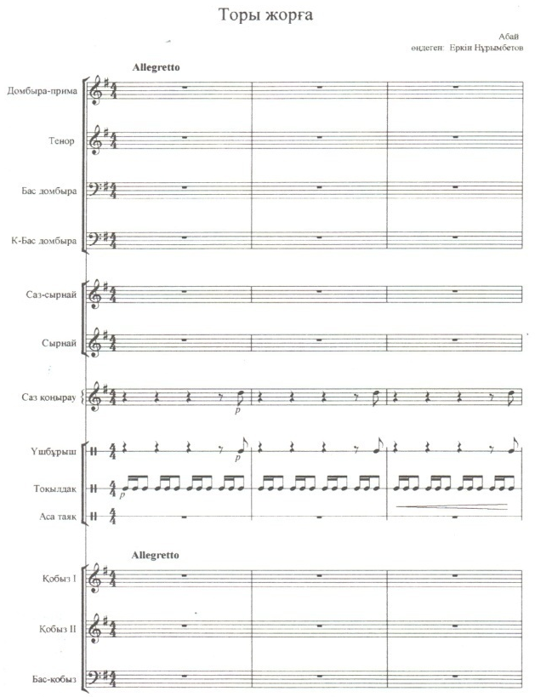
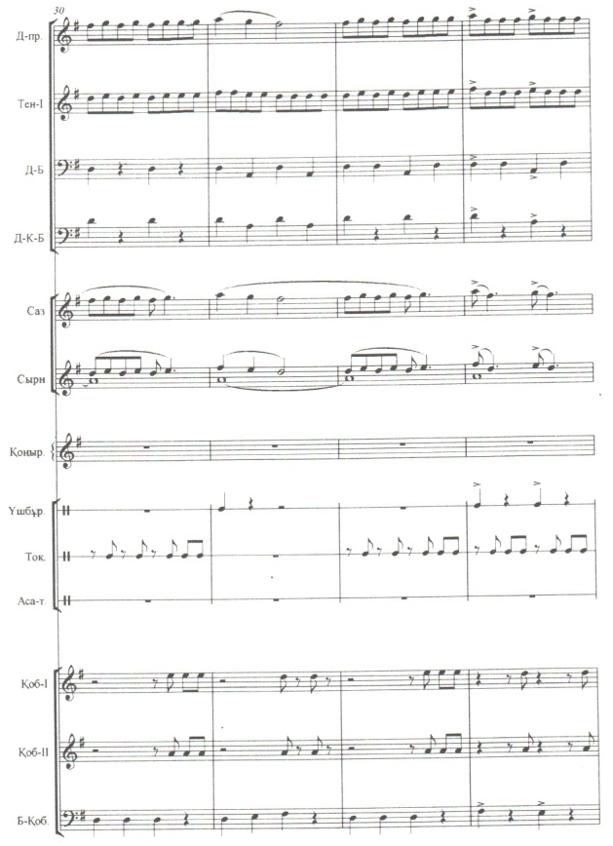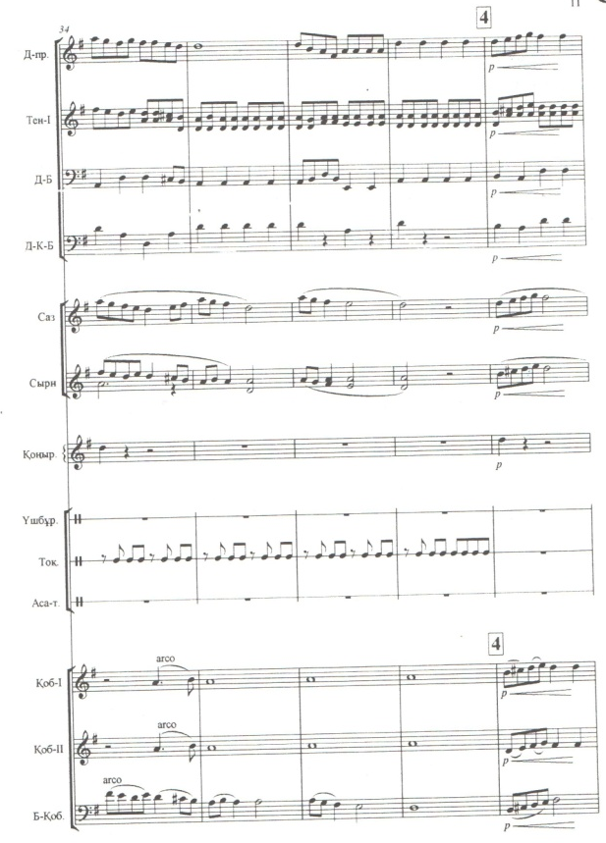
3.Дирижер.
3.1 Дирижердың атқаратын ролі
Дирижер (Француз тілінен аударғанда dіrіger – бағыттау, басқару) – музыкалық шығармаларды орындаушылар тобын басқаратын жетекші. Ол музыкалық шығармалардың екпініне, динамикалық ырғағына, бет құбылысы, қас-қабақ, көзқарасы мен ым, қол қимылдары, яғни қалыптасқан дирижерлік тіл арқылы жетекшілік жасайды.
Музыканттарды шабыттандырып, қол қимылдарына негізделген белгілі бір тәртіп пен жүйеде басқарады. Ол орындаушылардың ансамбльдік үйлесімі мен орындаушылық шеберлігін қамтамасыз етіп, шығармаға өзінің көркемдік түсінігі беруге тырысады. 18 ғасырда вокалдық немесе аспаптық капелланың, сондай-ақ, операның, кейін әскери үрмелі аспаптар оркестрінің дирижерлері капельмейстер деп аталды. 19 ғасырда симфониялық оркестрлердің дирижерлері арагідік осылай атала бастады. Хор басқарушысы хор дирижері немесе хормейстер, ал христиандардың шіркеу хорының дирижері регент деп аталады. Қазақстандағы ұлттық дирижерлік өнердің туып, қалыптасу тарихы Қазақ ұлт аспаптары оркестрін құрып (1934), алғашқы дирижері болған А.Жұбанов есімімен байланысты. Сондай-ақ дирижерлер - Л.М.Шаргородский, Ш.Қажығалиев, Е.Г. Брусиловский, С.Шабельский, Р.Кацман, А.Мырзабековтерді атауға болады.
Дирижердың оркестрмен жұмысының маңызды бір саласы – оркестрлік сүйемелдеу өнері десе де болады. Бұл да қалпақпен ұрып алатын оғай олжа емес. Сапалы да, саналы еңбектің нәтижесінде ғана оркестр дирижердың ашса – алақанында, жұмса – жұдырығында, уысынан шықпайтындай шеберлік шегіне жете алады.
Әдетте, жақсы дирижер – сезімтал психолог. Дирижер оркестр артистерінің жан дүниесін қас – қабағынан түсінеді. Әр орындаушының шеберлігінің шегін танып, талап деңгейін одан асырмайды. Дер кезінде тоқтай біледі. Күрделі атқарылған ауқымды жұмысты мезгілінде доғарып, одан пайдалы қорытынды шығарып, нәтижеге жету – кез келген дирижердың қолынан келе бермейтін іс.
Мұндай жағдай оркестр мүшелерінің көңіл – күйіне жақсы әсер етіп, олардың орындаушылық қабілетіне де тиімді ықпал жасайды.
Әрбір орындаушыға, тұтастай оркестрге өздері тындырған істің нәтижесін көріп, сезінуге мүмкіндік жасау олардың көңілінде қанағат сезімін тудырып, алдағы мақсаттарға құлшындырары сөзсіз. Ұжымның іскер басшы, сезімтал дирижердың басшылығымен талай табысқа жетіп, абыройға ие болатынына сенімін арттыра түседі. Өйткені, бар ойы мақсаты оркестр абыройы екенін олар жақсы түсінеді.
Француздың әйгілі дирижеры Шарль Мюнш: «Дирижер атану оңай емес, ондай атаққа тек нағыз суреткер ғана жете алады» - депті. Ал белгілі орыс дирижері А.Пазовский: «Дирижер болу үшін, ең алдымен, нағыз музыкнт болу керек» - деп қысқа қайырыпты.
3.2 Дирижердің символы
Дирижердің кейде таяқшасымен, кейде қолымен-ақ музыканттарды басқарып тұрғанын көрген шығарсыз. Қолмен басқаруға болса, оған таяқша не үшін керек дерсіз. Расымен біреуінің таяқша ұстап, енді біреуінің таяқшасыз қимылдайтыны несі екен?
Музыканы тыңдаса да, кәсіби әуеннен алыс адамдар дирижердің қимылдарына мән бере бермейді. Ал кейбір эстрада мен джазда жүргендер дирижер мамандығын керек қылмайды. Рок музыканттары дирижерсіз-ақ күн көреміз дейді. Дегенмен, барлық жанрдың өз дирижері бар.
Өзімізді бір сәтке оркестрдың құрамында отырғандай сезінейік. Мәселен, дәл дирижердің алдында отырған қобызшысыз. Композиция басталды. Артыңызда барабан, жаныңызда домбыра, дәл құлақ түбінен сылдырмақ сылдырлады. Өзіңізді тыңдамақ түгілі, мына шуда композиция сәтті шығып жатыр ма, жоқ па, оны бағамдайтын шамаңыз жоқ. Осындай кезде дирижердің көмегі ауадай қажет болады.
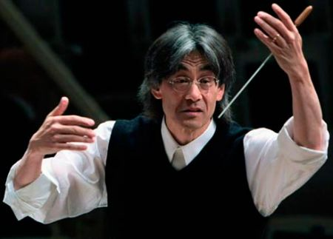
Атақты дирижер Кент Нагано
"Дирижер" сөзі француз тілінен аударғанда "басқару, бағыт беру" деген мағынаны береді. Дирижердің бірнеше міндеті бар. Негізгі міндеті - екпін үстеп, мөлшерін нұсқау. Бұл оның оң қолындағы таяқшаның көмегімен жүзеге асады. Кейде екі қолмен де орындай береді. Ал сол қолының қимылымен кімнің қай кезде, қандай қарқында ойнайтынын көрсетеді. Орта ғасырларда сарай дирижерлері аса үлкен құрметке ие болған.
Басында артымен тұруды мәдениетсіздік деп есептеген дирижерлер көрерменге бетін беріп тұрған. Бұл дәстүрді бірінші рет Рихард Вагнер бұзды. Ол өзінің замандастары Мендельсон, Лист, Берлиоздармен бірге қазіргі түсініктегі дирижер келбетін қалыптастырды.
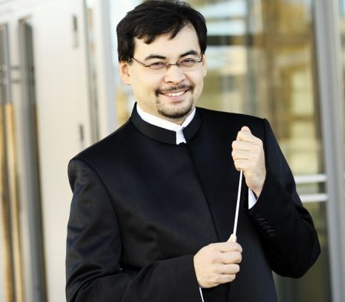
Әйгілі жас дирижер Алан Бөрібаев
Дирижердің қимылы сырт көзге оңай көрінгенімен, шын мәнінде дирижер болу үшін іштен дирижер болып туу керек. Дирижерлердің қажырлы еңбегі мен төккен терінің арқасында ғана көрермен әсем әуеннен нәр алып, нағыз музыканың құдіретін сезінбек. Ал біз сөз еткен таяқшаның бұл тұрғыда қосар үлесі зор.
3.3 Дирижерлық аппарат
Дирижерлық ету дегеніміз – кең мағынада алсақ , хор ұжымдары оркестр және басқада ансамбльдер орындайтын музыкалық шығарманы жеке бір маманның басқаруы деген сөз . Ал ән салуда немесе сольфеджио сабағында қолдансақ, біріншіден санауды, яғни уақыттың ұзақтығын және ұя бөлігі үлестерінің алмасуын көрсететін, екіншіден берілген шығарманың екпінін анықтап , белгілейтін тәсіл деп тусінуіміз шарт.
Дирижерлау уақытында корпусымыз тік, иық пен кеудеміз, көтерінкі болуы тиіс. Бүгіліп тұруға, иықты түсіруге болмайды. Корпусты дұрыс ұстау дирижердың дем алуына әсер етеді.
Бас – дирижерлау кезінде сәл көтерінкі. Осылай тұрыс біршама ыңғайлы. Басты көтеріп дирижерлау барлық оркестр мүшелерін анық көреді. Дирижердың көз қарасы үлкен роль атқарады (шығарманы орындауға көңіл бөлу, сүйемелдеу үшін аспапқа орындауын көрсету).
Дирижерлау уақытында оң аяқты сәл алға шығару себебі корпустың тұрақты тірек қызметін атқарады, дененің тепе теңдігін үстау.
Ақырында, дирижер басты (генералдық) репетицияларда, концерттерде сөзбен айтып түсіндіруді, дауыс пен көрсетіп айтуды бір жола қояды.
Осы кезде оркестрға дирижердың жалпы жинақтылығы мен оның қалыптасқан қимылы әсер етеді.
Шығарманы орындауда дирижердың аппараты хорды бақарудағы ең негізгі құрал болғандықтан, оның барлық іс – әрекеті өте айқын, ашық түсінікті болуы керек. Концертте дирижер оркестр мен жұмыс істеген еңбегінің нәтижесін көргендей болады.
Репетиция уақытындағы шешкен көркемдік және техникалық тапсырмалардың белгілі жүйеге келген системасын, ол қимыл мен тек еске түсіру үшін көрсетеді.
Кейде дирижер оркестр репетиция уақытында көрсетілмеген қимылдарды, концерт кезінде талап ететінін жасырмау керек. Мұндай талаптардың іске асуы тек мына жағдайларда орынды: оркестрдін көркемдік дәрежесі жоғары болғанда, дирижердың үлкен тәжірибесі бар, сонымен бірге оркестр дирижермен бірлесіп, өте тату,қызмет еткен күндерінде ғана.
Дирижерлық аппарат әрқашанда да белгілі мақсатты көздейтін болуы керек. Дирижердың әрбір қозғалысы, оркестр мен жұмыс істегенде, сол сияқты эстрада да оркестр шығармасын орындағанда, белгілі бір мақсатты көздеп, дирижердың тиянақты талабын көрсетіп қолдау керек.
Оркестр мен жұмыс істеудегі тәсілдер мен әдістер, диижердың музыкалық талғамы, оның мәдениетінің шамасы, тәжірибелігінің болуына көп байланысты екенін айтқан жөн.
Сондықтан дирижердың қызметінде кездесетін әрқилы детальдарды қарап, системаға келтіру қиын. Алайда қол қозғалысының жалпыға бірдей қабылданған системасы бар, оны әрбір дирижер қимылдарының сауатты болуы үшін сөзсіз білулері керек.
3.4 Дирижерлық схема
Екі үлесті тактіде бірінші қатты үлес әрқашанда қолдың төмен қарай қозғалысы мен белгіленеді де, ал екінші, әлсіз, қолдың төмен қарай қозғалысы мен белгіленеді. (1 – сурет)
2-ге

1-ге
1 – сурет «Екі-ге» дирижерлық ету.
Үш үлесті қолдың қозғалуы төмендегідей бөлінеді. Бірінші үлес төмен, екінші – оңға, үшінші – жоғары. (2 – сурет)
3-ке

1-ге 2-ге
2 – сурет «Үш-ке» дирижерлық ету.
4-ке

2-ге
3-ке

1-ге
3 – сурет «Төрт -ке» дирижерлық ету.
Төрт үлесті тактіде бірінші, қатты үлес – төмен, екінші әлсіз, солға, үшінші біршама қатты – оңға, төртінші, әлсіз – жоғары (3 – сурет)
Бес үлесті тактіде (2+3) бірінші, қатты үлес – төмен, екінші, әлсіз – солға, үшінші біршама қатты оңға, төртінші әлсіз – оңға (немесе жоғары), бесінші жоғары (4 – сурет)
5

4
2 3

1
4 – сурет «Бес-ке» дирижерлық ету
Бес үлесті тактіде (3+2): бірінші, қатты үлес төмен, екінші, әлсіз – төмен (немесе солға), үшінші, әлсіз – солға, төртінші, біршама қатты – оңға, бесінші, әлсіз жоғары. (5 – сурет)
5

3 4

2
1
5 – сурет «Бес-ке» дирижерлық ету.
Алты үлесті тактіде: бірінші, қатты үлес – төмен, екінші әлсіз – төмен (немесе солға), үшінші, әлсіз – солға, төртінші біршама қатты – оңға, бесінші, әлсіз – оңға (немесе жоғары), алтыншы әлсіз – жоғары (6 – сурет) рррррррр 666
6 6666666666616166 5
4

3 1 2

6 – сурет «Алты-ға» дирижерлық ету.
7 8 9

6
5
3 4
2
1

7 – сурет «Тоғыз-ға» дирижерлық ету.

Шығарманың басталуын көрсетін дирижер қолының қимылын үш элементке бөліп көрсетуге болады.

Екінші элемент тынысты ішке алу кезенің көрсететін – тыныс алу . Бұл қимылдың маңызы дирижерлық етуде өте зор.

Бірінші дирижердың қолы көтерілгенде оркестрдің назарын өзіне аударады. Назар аудару деп алатын қолдың мұндай қозғалысы, оркестрдің тыныс алуын тікелей өткізетін аз ғана уақытты көрсетеді.

ппппппппгш

Үшінші элемент – кіріспе , алғашқы екі «назар аудар» және «тыныс алудың» нәтижесі болып саналады.

Дирижерлық техника

Дирижерлықтың жалпы бірдей қабылданған ережелеріне негізделген тәсілдерінің жиынтығы дирижерлық техника деп аталады. Дирижердың дирижерлық техниканы жақсы білуі, оның барлық қозғалысын оркестрге түсінікті етумен қатар, оның оркестр мен жұмыс істеудегі еңбегін жеңілдетеді.
Бұл арада, дирижерлық екі қолы да бос емес кезде, оң және сол қолдарының рөлі жайында айту керек.
Егер шығарманы орындауда басталғаннан аяқталғанға дейін екі қол мен қатар, яғни бір ғана функцияны орындау дұрыс емес. Мұндай жағдайда дирижерлық құрал әлсіреп, оларды мәнерсіз, әркез етеді. Сондықтан оң және сол қолдарының функцияларын мүмкіншілікке қарай мына жағдайдағыдай етіп шектеу керек. Оң қол шығарманың өлшемін, орындау екпінін, сүйемелдеуін көрсетеді. Ал, дирижердың сол қолы кіріспені, нюанстерді көрсетеді және оркестрдің жеке партияларына мелодиядағы қиындау тиетін орындарды атқаруға көмектеседі.
Әрине мұндай шектелу көпшілік жағдайда деген сөз емес. Практикада, дирижер орындаудағы қандай да бір элементке оркестрдің назарын аударуға тырысып, екпінді қоюды, дауысты қою сипаты, дыбыс күшін тағы басқаларды жақсылап жеткізу үшін, бұл талаптарды екі қолды қатар, бүртүрлі қозғалыспен пайдаланады. Дирижерға қолайлы болған кездерде, жеке дауыстардың кіріспесін тек сол қол мен ғана емес, оң қол мен де көрсетуге болады.
Дирижерлық схеманы көрсетумен бірге осы оқулықтағы берілген дирижерлық тәсілдер, оң қолды қолдану арқылы нюанстарды көрсету тәсілдері, голосоведенияның сипаты мен строй – сол қолды қолдану арқылы көрсетіледі.
Дирижерлық қимылдың дұрыстығын білдіретін бір белгі сақтық, ескерту элементінің боолуы қажет. Егер дирижердың қимылында, өзінің талабын білдіретін сақтық, ескерту элементі жоқ болса, онда бірде – бір талап, оның ешбір ойын, тіпті дұрыс ой болғандығын да, хор орындай алмайды.
Дирижер қимылындағы ескертудің маңызын, бірнәрсені соғу алдындағы қолдың сермеумен, секіру алдындағы жүгіріспен, сөзді туғызатын ойдың қажеттілігі мен салыстыруға болар еді. Дирижерлық етуді әсерлі және түсінікті ететін тек қана негізгі қимыл сақтық, ескерту қимылының бірігуі. Сөйтіп, дирижерлық етудегі техниканың негізгі ескертпе және негізгі қимылдардың жиынтығы болып саналады.
Дирижердың қимылы төмендегі негізгі функцияларды атқарады. Шығарманың жазылған өлшемін көрсету, оркестрдің басталуын, аяқталуын, шығарманың орындау екпінін көрсетеді. Нюанстерді, звукведенияны және стройды көрсетеді.
4. Домбырашылар тобы.
4.1 Домбырашылардың шығарма алдындағы дайындық кезеңі.
Бұл кезеңді тағы да қол жүгірту деп те атайды. Онда домбырашылар үйге берілген шығарманы орындаудың алдында гамма және әр түрлі жаттығулар орындайды. Орындалатын жаттығулар оқушыға шығарманы өз деңгейінде орындауға мүмкіндік береді. Жаттығу барысында аспаптың құлақ күйін оқушы өз бетінше келтіріп үйренуі тиіс. Домбыраның құлақ күйі негізінен оң (таза кварта), теріс (таза квинта) бұрауларға келтіріледі. Қазақтың күйшілік дәстүрінде мұнан өзге шалыс бұрау (секунда), қалыс бұрау (үлкен терция), тел бұрау (унисон) деп аталатын көне түрлері де болған. Бұл бұраулар Тәттімбет, Тоқа заманына дейін қолданыста болғаны айтылады. Домбыра аспабында оң қолдың қозғалысы арқылы дыбыс шығару әдісі қағыс деп аталады. Алғашқы қағысты меңгеру барысында екі қағыс түріне де (төкпе және шертпе қағыстарына) бірдей жаттығу керек. Төкпе қағысты сұқ саусақ пен басбармақ, ал шертпе қағысты тек сұқ саусақпен орындаудан бастаған жөн.
Жаттығудың тағы бір бөлімі гамма ойнату. Сабақ ұйымдастыру кезінде шәкірттерге қол жаттықтыру үшін және техника даму үшін соль мажор гаммасы әр түрлі штрихта орындалады. Мысалы,
Төрттік нотамен ойнау тәсілі.

Сегіздік нотамен ойнау тәсілі
Он алтылық нотамен ойнау тәсілі
Тремоломен ойнау тәсілі
Бұл тарауда күрделі шығармаларды қалай тыңдау, ондағы музыканы қалай түсіну жайын әңгімелейміз. Біраз мысалдар келтіріп, кейбір шығарманың мазмұнын ашып, олардың маңызына тоқталамыз. Оқушыға шығарманы үйрету үшін, оқытушы сол шығарманы өзі жан-жақты білуі керек. Яғни, әр шығарманы талдап, оқушының есінде сақталатындай дәрежеде қарапайым тілмен түсіндіре білу керек. Шығарманы алғаш үйреткенде, оны оқытушы басынан аяғына дейін ойнап көрсеткені жөн. Оның себебі, оқушылар шығарманың характерін білуі үшін және музыкалық сезіміне жақсы әсер етуге таптырмас әдіс. Келесі кезекте оқушыға шығарманы өте жай ойнатып, талдайды. Шығарманың қиын жерлеріне көбірек тоқталып, шығарманың музыкалық құрылысы, ырғағы, мелодиялық ерекшелігі жайлы әңгімелеп таныстырады. Шығарманы үйретуде ноталарды өте дұрыс қабылдап әрі ұқыпты қарауды талап ету керек.
4.2 Домбырашыларға арналған күйлерді талдау.
Оркестр сабағына мысал етіп «Облыстық Дәулеткерей атындағы филормонияның» қазақ ұлт аспаптар оркестрінің көркемдік жетекшісі және бас дирижері Е.Нұрымбетовтың күйі «Ақжайықты» алайық. Бұл шығарма осы жергілікті жеріміздің табиғатына, өнер шеберлеріне арналып жазылған. Бұл күйдің ойналу ырғағы тез және көңілді.
Шығарманы үш бөлікке бөліп үйретуге болады. Бұл шығарманың өлшем бірлігі 6/8. Күйдің нюансы mƒ- мен басталады.
Бірінші бөлімі домбыра аспабының үстіңгі ре ішегіндегі қою, әдемі дыбыстармен басталып,

екінші бөлімі < (крещендомен) басталып, ортаңғы буынға барады. Ортаңғы буынның дыбыстары акцентпен ойналып, кіші сағаға ауысады.
Үшінші бөлімде де ре ішегінің бойындағы ноталар mр (мецце-пианомен) орындалып, қайтадан фортиссимомен бастапқы бөлімдегідей аяқталады.
4.3 Домбырашылардың құрамын түрлендіру әдістері.
Жалпы, домбырашылар оркестрі домбыра аспабында шығарма орындаушылардан құралады. Бұл құрамда шығармалар унисонды (бір дауыста) немесе екі дауыста орындалады.
Оқушыларға домбырашылар оркестрі құрамында тек қана тенор домбыра тобынан басқа, шығарманың дыбысын көркемдеу үшін, прима домбыра, бас домбыра, контрабас домбыра топтары да бола алатынын айтқан жөн. Себебі, бүгінгі оқушы- ол ертеңгі шебер маман иесі. Ал, шебер маман болу үшін өз саласында біле алатын, үйрене алатын білімді барынша алуы керек. Енді, домбыра тобына тоқтала кетсек.
Прима- домбыра- домбыра тобындағы тұрқы жағынан ең кіші, үш сым ішек қағылып, медиатормен ойналатын сазды аспап. Ішектері кварта арқылы бұралып, ноталары скрипка кілтінде жазылады. Бірінші, жіңішке ішегі ІІ октаваның ре нотасына, ал екінші және үшіншісі ішектері І октаваның ля, ми ноталарына келтіріледі. Дыбыс көлемі бірінші октаваның ми дыбысынан үшінші октаваның ля дыбысына дейінгі аралықты қамтиды. Ал оркестрдегі дыбыс көлемі бірінші октаваның ми дыбысынан үшінші октаваның ми дыбысына дейінгі аралықта болады.
Прима- домбыраның оркестрдегі дыбыс көлемі төменгі және жоғарғы болып екі регистрге бөлінеді. Төменгі регистр- бірінші октаваның ми дыбысынан екінші октаваның ре дыбысына дейінгі, ал, жоғарғы регистр екінші октаваның ми дыбысынан үшінші октаваның ми дыбысына дейінгі аралықты қамтиды. Төменгі регистрдің дыбысы жұмсақ, күңгірттеу келеді, ал жоғарғы регистрдің үні ашық, жарқын және ащылау шығады.
Бас- домбыра – көлемі жағынан прима-домбырадан үш еседей үлкен, үш ішек тағылып, медиатормен ойналатын аспап. Бас-домбыраның ноталары бас кілтінде жазылады да, сол күйінде естіледі. Прима-домбыраның барлық ойнау тәсілдерін бас домбырада қолдануға болады. Құлақ күйін келтірген кезде кварта арқылы бірінші ішегі- кіші октаваның ре дыбысына, ал екінші мен үшінші ішектері үлкен октаваның ля, ми дыбыстарына келтіріп бұралады: Жалпы дыбыс көлемі үлкен октаваның ми дыбысынан бірінші октаваның ля дыбысына дейінгі аралықты қамтиды. Ал ансамбльде үлкен октаваның ми дыбысынан бірінші октаваның ре дыбысына дейінгі аралықта болады.
5. Қобызшылар тобы.
5.1 Қобызшылардың шығарма алдындағы дайындық кезеңі.
Бұл еңбекте қобызды тартудан бастап, дыбыс шығару, тарату тәсілдерін меңгеру және музыкалық шығармалармен жұмыс істеу туралы сөз қозғап, бірнеше жылдан бері оқу ісінде пайдаланып жүрген іс-тәжірибені ортаға салайық. Музыкалық шығарманың көркемдік сапасын арттырып, композитордың ойын толық ашып жеткізу- оқытушының міндеті.
Енді, сабаққа дайындық- бұл оқушыларға репертуар таңдау, талдау, тексеру және ойнап көру деген сөз. Басқа аспаптардан гөрі жазылған шығарманы қобызға түсіріп ойнау оның негізгі мелодиясын бұзбай, тиісті штрихтарын барынша пайдаланып, шығарма авторының идеясын түсініп, жоғары дәрежеде орындау деген сөз. Оқытушының қажет болатын орындау штрих белгілерін нота үстіне жазып беруі, оқушыға шығарманы орындау техникасын ғана емес нюанстарын да үйренуіне көмектеседі. Оқушының ой-өрісі өсіп, түсінігі тереңдеген сайын, оқытушының орындалатын шығарманы жан-жақты түсіндіру жұмысы азая түседі. Әрине, бұл оқытушының бұған дейін дұрыс сабақ беру методикасының, дұрыс түсіндіргендігінің қорытындысы.
Қобыз аспабы ұлт-аспаптар ансамблінің шығармашылық партияларын орындауда ең өзекті аспаптардың бірі болып қалыптасты. Қобыздың жаңа жетілген түрі төрт ішекті, кең тынысты профессионал аспапқа айналды. Д.Тезекбаев өзінің педагогикалық іс-тәжірибесінде «Скрипка үйрену мектебінің» озық үлгілерін қобыз аспабын оқытуға дұрыс пайдалана білген.
Жалпы прима-қобыздың құлақ күйі «квинта» бұрауларына түсіріледі. Прима-қобыздың бұрауы: төртінші ішегі кіші октаваның соль дыбысына, үшінші ішегі бірінші октаваның ре дыбысына, екінші ішегі бірінші октаваның ля дыбысына, бірінші ішегі екінші октаваның ми дыбысына түсіріледі. Жалпы дыбыс көлемі кіші октаваның соль дыбысынан үшінші октаваның ля дыбысына дейін барады.
Штрих деп- дыбыс шығудың әр түрлі жолдарын айтады немесе сызықша дейді. Штрих түрлері: деташе, легато, маркато, акцент, стаккато, трель т.б.
Деташе штрихы – бұл бөлек деген ұғымда. Легато штрихы-біріктіру деген ұғымда. Легато штрихы нотадан – нотаға көшкен кезде ысқышты бір қалыпты жүріп, қол саусақтарының ауысуы білінбей, кезектесіп өтуі керек. Лига бойында неше нота болса, соған ысқышты үнемдеп жұмсай білу керек. Дыбыстар арасында үзіліс болмай, ысқыш бірқалыпты жүріп, дәл бөлінсе, дыбыс әдемі, таза болып шығады.
Стаккато- нотаның үстіне немесе астына нүктелер қойылып, ойналған кезде дыбыс қысқа, нақты шығады. Штрих жеңіл, ысқыштың бір бөлігінде, оң қолдың сұқ саусағының көмегімен нұқып ойналады.
Трель- шығарманы көркемдеу үшін пайдаланылады. Бұл тәсіл негізгі нотаға көрші дыбысты (жоғарғы) келесі саусақпен майда дірілдету арқылы жасалады.
Гамма ойнау, оны жақсылап меңгеру, қобыз аспабы үшін үйренуге керекті жұмыстың бірі. Бастапқы кезде жай, асықпай, санап ойнауы керек. Дыбыс әдемілігін, қоюлығын, тазалығын ойнау барысында бақылап, қайталап ойнап керек. Гамма ойнауды үйренген соң, түрлі штрихта, түрлі екпінде ойнауға болады.
Мысалы, гамма соль мажор:
төрттік нотамен ойнау
сегіздік нотамен ойнау
он алтылық нотамен ойнау
Тремоломен ойнау
5.2 Қобызшыларға арналған шығармалармен жұмыс.
Сазгер С.Мұхамеджановтың «Айсұлу» операсы (либреттосын жазған Қ.Байсейітов пен Қ.Шаңғытбаев) қазақтың музыка өнерін жаңа жанр – комедиялық опера жанрымен байытқан шығарма болды. Операның либреттосы мен музыкасына осы авторлардың бұрын жазған «Беу, қыздар-ай!» комедиясы негіз болған.
Бұл опера драмалық сюжетінің дамуы мен оқиға желісіндегі кейбір күлкілі қиындастырылуы жағынан назар аударады. Сонымен қатар операдағы қазіргі күннің тақырыбы да тек қана либреттода емес, музыка мелодиясындағы жеңілдік, әсерлілік, мәнерлілік, нақыштарымен беріліп, ырғақтары фольклорға тән болғанмен лирикалар стилі де пайдаланылған.
Келесі, шығарма М.Төлебаевтың Ұлы Отан соғысы кезінде жарық көрген «Кестелі орамал» әні.
Мұнда, әуен ырғағы лирикалық, ойлы болып келеді. Мазмұны, жауынгерге сүйікті жарының жазған хатына қосқан естелік орамалы жөнінде. Бір-бірінен алшақта болса да, араны жалғаған орамалға артылған үмітті бейнелейді.
Әннің өлшем бірлігі 6/8. Ән толық емес тактіден басталып, тактінің бірінші жартысымен аяқталады.
5.3 Қобызшылардың құрамын түрлендіру әдістері.
Оркестр сабағы тек екі дауыспен шектелмей, сонымен қатар басқа да қобыз түрлерімен түрлендіруге болады. Қобыз түрлері: прима-қобыз, альт-қобыз, бас-қобыз.
Альт-қобыз – көлемі жағынан прима қобыздан үлкендеу, майда, қоңыр дыбысты аспап. Оркестрдегі қобыз тобында үшінші дауысты алып жүреді. Бұл аспап жасалу жағынан да, ойнау тәсілдері жөнінде прима-қобызбен бірдей. Ноталары альт кілтінде де, скрипка кілтінде де жазыла береді. Прима- қобыз тәрізді бұған да төрт ішек тағылады. Аспап квинта бұрауына бұралады.
Бас-қобыз – төрт сым ішегі бар, басқа қобыздарға қарағанда көлемі жағынан үлкен. «ля», «ре», «соль», «до»- ға квинта арқылы келтіріледі. Тек октаваға төмен естіледі. Бас-қобыздың техникалық мүмкіншіліктері мол. Оркестрде бас қызметін атқарады және өздігінен жеке мелодиялар жүргізеді.
Қобыз тобы оркестрде жеке мелодиялық саздарды жүргізуші басқа топпен гармониялық, фигуралық жолдармен сүйемелдеуші ретінде де пайдаланады. Қобыз тобы домбыраға қосылып бірде унисон ойнаса, бірде өз алдына жеке соло ойнап, күйдің саздылығын арттырып, жаңа бояу беріп, құлпыртып жібереді. Драмалық, трагедиялық шығармалардың эмоционалдық күйін сездіру үшін бас-қобыз, контрабас-қобыз салмақтылығымен өте әсерлі бояу береді.
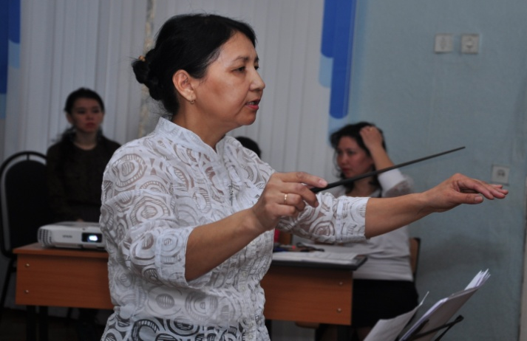
6. Қорытынды
Жас ұрпаққа білім берумен тәрбие берудің сапасын көтеруді әр пәнді берудің ғылыми деңгейін жоғарлатып, оқытудың тәсілдерін жетілдіруде музыка сабағының мүғалімдеріне аса жауапты міндет жүктеледі. Музыка оңай мамандық емес, көп еңбекті қажет етеді. Музыка арқылы эстетикалық тәрбие беріп, қоршаған ортаны, адамзат сезімін, түрлі ойды көркем дыбыстар арқылы жеткізе аламыз. Оқушының сабаққа зор ықылас қоюы – ең алдымен мұғалімнің оқыту шеберлігіне байланысты.
Қазақ ұлттық оркестрінің орындаушылық шеберлігін ұштап, әр жылдары жаңа шығармашылық белестерге көтерілуіне үлес қосқан дирижерлер – А.Жұбанов, Л.Хамиди, Н.Тілендиев, Ш.Қажығалиев, А.Жайымов, Ж.Темірғалиев т.б. Бұл абзал азаматтар оркестр стилі мен репертуарын кеңейтті және байытты, шығармашылық сілкіністері арқылы қазақ ұлт аспаптары оркестрімен көпжанрлы музыка өнерінің бар саласын игеруге болатынын іспен дәлелдеді.
Дирижердің қимылы сырт көзге оңай көрінгенімен, шын мәнінде дирижер болу үшін іштен дирижер болып туу керек. Дирижерлердің қажырлы еңбегі мен төккен терінің арқасында ғана көрермен әсем әуеннен нәр алып, нағыз музыканың құдіретін сезінбек. Ал біз сөз еткен таяқшаның бұл тұрғыда қосар үлесі зор.
Біз үшін бұл халық аспаптарының ғажайып сиқырлы үндерінің оркестрге ұжымдасып, біртұтас, салалы өнерге айналуы, соған сай сазгерлік шығармашылықтың да қалыптасуы. Қазақ ұлттық оркестріне арналған музыка – оңдаған жылдар, сарып етілген ізденістер мен еңбектердің жемісі, отандық сазгерлердің төккен нәтижесінде дүниеге келген әрқилы жанрдағы мыңдаған шығармалар.
Қазақ ұлт аспаптары оркестрі музыкасы ұлттық мәдениетіміздің ғажайып құбылысы болды, дәстүр мен жаңашылдықты, бұрынғы мен бүгіні өзара жақындастыра отырып, кемел көркемдікке қол жеткізді.
Қазақ халқымызда небір әдемі – әдемі мақал – мәтелдері көп. Соның бірі «Ұстазы жақсының – ұстамы жақсы» деген қазақтың ойлы сөзінде үлкен мән бар. Оқушыларға білімді қандай деңгейде, қандай ынтамен берсек, оқушы да сол қатарда қабылдайды.
Жалпы ұлттың ұлттығы, елдің, халықтың рухани байлығы оның әдебиеті мен мәдениеті, өнері арқылы танылатыны белгілі. Сол себепті бұл бағыттағы атқарар жұмыстар келешекте жетерлік.
Қорыта келгенде оқытушының әрбір сабағы тиянақты, түсінікті болып, бір – бірімен толықтырылса, сонда ғана оның сабақ беру әдісі жемісті болады.
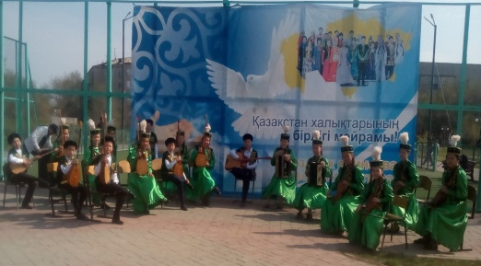
7. Пайдаланған әдебиеттер

1.Ахметов М, Ерзакович Б/Советтік қазақ мұрасы, 1975 ж
2.Алтын орда №5 2010 ж
3.Күзембаев С, Егінбаев Т,/Қазақ музыкасы тарихынан дәрістер/Астана 2011
4.Соколов В.Г/Хормен жұмыс істеу/Алматы 1963 ж
5.Балабеков Е/Қазақтың музыкалық фольклоры/Алматы 2006 ж
6.Жұбанов А. Құрманғазы. - «Жалын», Алматы 2000 ж
7.Қазтуғанова А.Ж//Қазақтың арнау күйлері/Алматы 2008 ж
8.Мерғалиев Т//Домбыра сазы. – Алматы 2005 ж
9. «Музыка әлемінде» №2 журналы 2005 ж
10.Спанов Ө//Оқушылардың халық аспаптар оркестрі, Алматы 2008 ж
11.Тастанов Х//Домбыра оркестірін қалай ұйымдастыру керек, Алматы 2008ж
12.Сабиров Т//Балаларға ақыл – ой тәрбиесін берудің кейбір мәселелері, Алматы 1977 ж
13.Кельберг А//Сырлы да сазды әуен, Алматы 1968 ж
14.Жарқынбеков М//Қазақтың халық аспаптар оркестрі, Шымкент 1985 ж
15. Жарқынбеков М//Ғасырлар үні, Шымкент 1986 ж
16.Нұрымбетов Е//Теректі толқыны, 2012 ж

8.Қосымшалар.

Қосымша 1
Ашық сабақ тақырыбы: «Оркестр сабағында домбыра аспабының атқаратын ролі».
Сабақтың мақсаты: Оқушыны музыкалық мәдениетін қалыптастыру арқылы аспаптық музыкаға деген сүйіспеншілігін арттыру.
Сабақтың міндеттері: Дамытушылық: Әр түрлі аспаптардың тембрін ажырата білуге үйрету. Оқушының өз бетімен оқып үйренуіне ықпал жасау, музыкалық шығармаларды өзіндік ерекшеліктеріне талдай білуге дағдыландыру. Тәрбиелік. Оқушының ән - күйлер тыңдау арқылы әуендік сезімталдығын арттыру, есте сақтау, қиялдау, ойлау қабілеттерін дамыту. Өнерді құрметтеуге, өзін - өзі ұстауға, адамгершілікке тәрбиелеу.
Сабақтың типі: Жаңа шығарманы игерту. Сабақтың түрі: топтық сабақ.
Сабақтың әдістері: сұрақ - жауап, шығармашылық жұмыстар, музыкалық – дидактикалық ойындар; Сабаққа қажетті құралдар мен көрнекіліктер: музыкалық аспаптар, суреттер, ноталар. Күтілетін нәтиже: Аспаптардың атқаратын ролдерін ажырата білуі, композитордың шығармашылығымен танысуы, күй орындау барысында мәнеріне келтіріп, сүйіспеншілік сезіммен орындау.
Сабақтың жоспары:
- Оркестрдегі домбыраның атқаратын ролі туралы. Абайдың «Торы жорға» күйін талдау. Оқушымен жеке дайындалу.
- Оркестрдегі қобыз аспабының атқаратын ролі. Абайдың «Торы жорға» күйін талдау. Оқушымен жеке дайындалу.
- Оркестр сабағындағы домбыра мен қобыз аспаптарымен дайындық. Абайдың «Торы жорға» күйін оркестрмен талдау.
Сабаққа қатысатын оқушылар: домбыра аспабының 2 сынып оқушысы Жамбулов Алмаз, қобыз аспабының 1 сынып оқушысы Ерболат Лязиза және халық аспаптары бөлімінің 2-3 сынып оқушылары ансамблі.
Жұмбақ:
Қатар – қатар текпішек
Ұзын мойын екі ішек
Басып көрсең бір – бірлеп
Үн шығады күмбірлеп. (Домбыра аспабы).
Домбыра - қағып, шертіп тартылатын аспап. Негізінен 2 - ішекті болып келеді, 3 ішекті домбыралар да бар. Оркестр болып орындау үшін оған түрлі аспаптар қажет болды. Жаңадан жасалған аспаптарға әр түрлі еуропалық атаулар берді. Домбыра тобына жататын аспаптар – «Домбыра - тенор», «Домбыра - прима», «Домбыра - альт», «Домбыра - бас», «Домбыра - контрабас», Оркестрдегі барлық аспаптар түр пішіні жағынан бірдей болғанымен, көлемі жағынан әртүрлі болды. Аспап көлемі жағынан үлкен болған сайын үні де қою әрі төмен болды. Домбыра аспабын өзгертуге де тура келді. Бұрын домбыраға қой шегі тағылған болса, қазір нейлон ішектермен ауыстырылды. Қазіргі таңда домбыра аспабында шығармалар ойнау кәсіби түрде дамыды. Сол себепті тек күйлер емес сонымен қатар еуропалық шығармалар орындауға көп мүмкіндіктер туды.

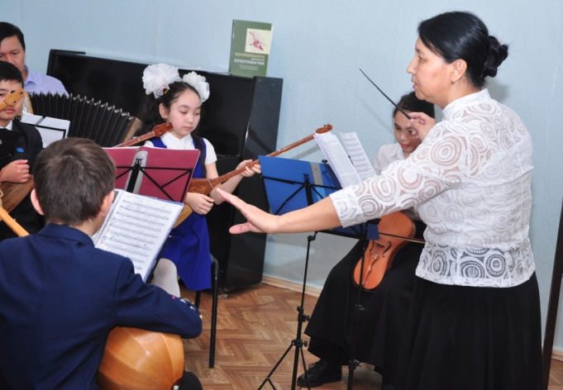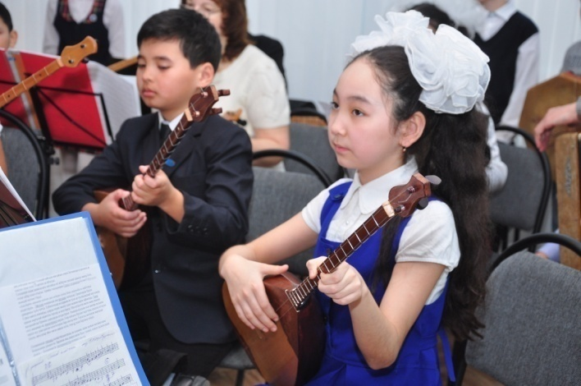
Енді бұл аспаптың оркестрдегі алатын орны мен атқаратын міндетіне келейік. Тенор домбыра квартаға, яғни кіші октаваның ре, соль дыбыстарына, сондай-ақ, квинтаға, да бұралады. Бірақ, дыбысы скрипка кілтінде жазылады. Сондықтан, тенор-домбыра да ауыспалы аспаптар тобына кіреді. Тенор-домбырада сан алуан, қағыстар кездеседі. Солардың ішінде оркестрде ең көп қолданылатын түрлері: а) батыс қазақстан дәстүріндегі күйлерде кездесетін қағыс, яғни қос ішекті сұқ қолдың сыртымен төмен, бас бармақтың сыртымен жоғары ерсілі-қарсылы қағу; б) шертпе күйлердегі жеке ішекте кездесетін қағыс, яғни шынашақтан бастап төрт саусақтың сыртымен төмен қарай даралап, сұқ қолдың іш жағымен жоғары қарай ерсілі – қарсылы қағу; в) пиццикато қағысы жеке ішекті ерсілі-қарсылы сұқ қолмен және бас бармақпен төмен қарай орындалады; г) тремоло қағысы ішекті бірінші саусақпен ерсілі-қарсылы өте тез қағу арқылы орындалады. Тремоло жеке ішекте де, қос ішекте де қолданылады. Оркестрде музыкалық шығармалардың қандай түрін болса да орындауда тенор домбыраның алатын орны ерекше.
Бүгінгі талдайтын күйіміз Абайдың күйі «Торы жорға». Күйді Ғ.Сармурзин 1923 жылы Оспан деген домбырашыдан үйренген. Оспан ақын аулында жылқышы әрі Абайға атқосшы болған кісі. Абайдың елінен сыйлыққа келген Торы жорға деген аты болған. Ақынның сүйікті ұлы Әбдірахман Алматы қаласындағы ауруханада жатқан кезінде оны кутуге кенже баласы Мағауияны жібереді. Мағауия Алматының базарында ұлы жүздің Дәт деген адамына кездесіп танысады. Мағауияның Абай баласы екенін білген соң, ол ақынға дұғай сәлем айтып, Торы жорға атын сыйға тартады. Бұл жөнінде М. Әуезовтың «Абай жолы» романында тартымды суреттелген. «Торы жорға» күйі көңілді, ойнақы, серпінді орындалады. Күйдің ырғағынан тайпалған ат жүрісі, оның жорғалаған әсем қозғалысы айқын байқалады. Күй әуенінің ырғақ-иірімдері де жарасымды.
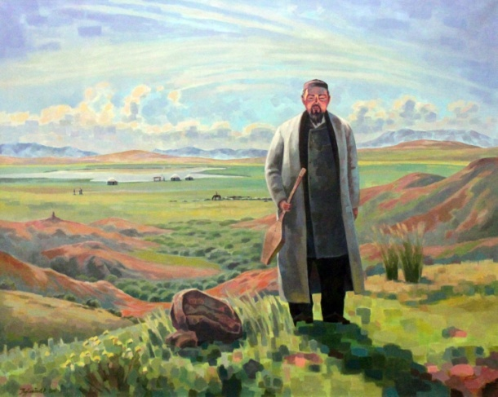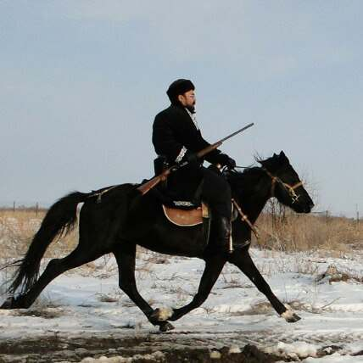
Оқушыға орындап көрсетіп, қағыстарын түсіндіріп, ойнату. Оқушыға соңына дейін талдап, кездесетін паузаларын санап, оркестр құрамына қосылғанда күйді еркін меңгеруіне жол ашу. Үйге тапсырма беру.
Домбыра, қобыз аспаптарында оқушылардың қызығушылығын ояту мақсатында ұлтық өнеріміздің мақтаныштары Құрманғазы мен Динаның, ұлттық оркестріміздің ұйымдастырушысы Ахмет Жұбанов оркестр арқылы оқушыларға домбыра мен қобыздың құдіретін танытуға жұмыстанып отырғанын тілге тиек етеді. Осы бағыттағы тәрбиенің пәрменділігін арттырудағы жұмыстарды жақсарту біздің міндетіміз деп білемін.
Аспаптың құлақ күйін келтіру. Қысқа әуендер арқылы құлақ күйінің дұрыстығын, тиектің орналасуын, астыңғы және үстіңгі аттас пернелердің үндестігін байқау. Бұны домбыра ойынын бастаудағы кіріспе деуге болады. Олар көптеген әсем әуенді үзінділерден құралады.
2. Жаттығу, гамма, этюдтерді жәй ырғақты ритмикалық мәнін сақтап ойнау, біртіндеп техникалық дәрежеге жеткізу. 3.Оркестр партиясын ойнау.
4. Үйге берілген «Бақтыбайдың әуенін» ойнау. Сонымен үйдегі оқушының өзіндік дайындығы – музыкалық материалды бекітіп, аспапты тездетіп меңгеруін шыңдайды, іскерлігі мен дағдысын қалыптастырып, музыканы саналы, эмоциялық сезіммен ойнау қабілетін дамытады. Бұл – оқушылардың қолдары домбыраға төселіп, нота сауатын игеріп, оқып кететіндей дәрежеге жеткендегі кезең. Дайындық бірден жетекшінің бүгінгі оркестрде істелінетін жұмыстың мақсат, мазмұнын қысқаша түсіндіруінен басталады.
Жаңа сабақ: Абайдың күйі «Торы жорға». Күйдің шығу тарихымен, автордың шығармашылығы туралы алдымыздағы ұстаздардың сабақтарынан көріп, естідік. Енді біздер барлық аспаптар қосылып, күйді орындап көрейік.
Музыкалық білім беру саласында оркестр пәнінің алатын орны ерекше. Олай дейтінім, басқа пәндерге қарағанда, оқушыларға ұлттық өнерімізді дәріптейтін, патриоттық сезімін оятатын, әріптестерінің алдында өзінің жауапкершілігін арттыратын, тәлім-тәрбиелігі зор пән болып танылады.
Сабақ соңында оқушыларға үйге тапсырма берілді.

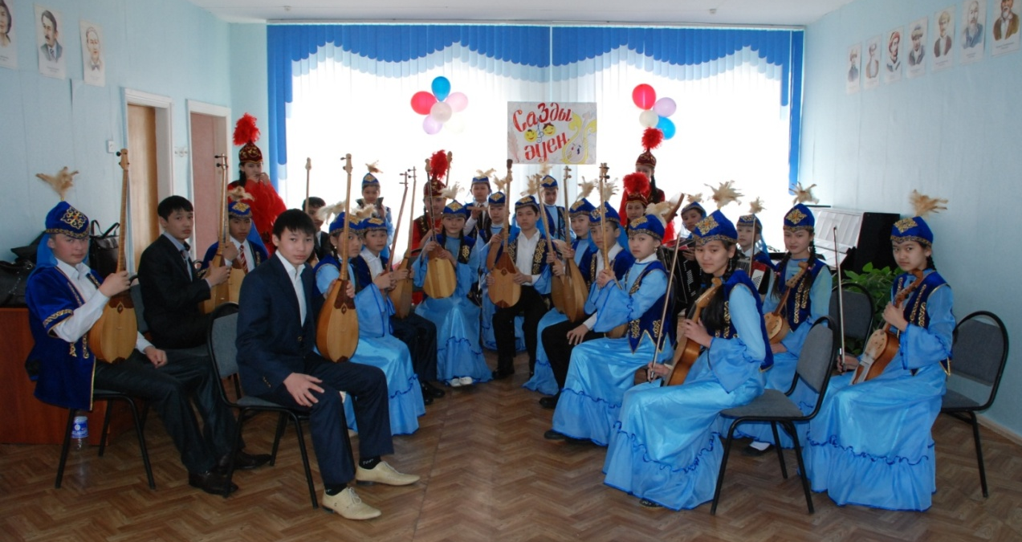

Қосымша 2.
"Қыран дала сазгері" атты
Жасталап Куангалиевті еске алу сазды кеші.
Қайырлы күн құрметті қонақтар.
Өнер десе ішкен асын жерге қоятын қазақ халқының мәдениетінде ән өнері ерекше орын алады. Абай атамыздың сөзімен айтсақ, дүние есігіе ашқанда айтатын есері бар, естісі бар, орындаушысын былай қойғанда, талғамы бөлек тыңдарманы бар ұлттың әндері оның жауһар қазынасы.
Кешімізді бастайтын бірнеше дүркін Халықаралық, Республикалық байқаулардың жеңімпазы - Утегалиев Нурали. Нуралидің орындауында ән - "Ассалаумағалейкум".
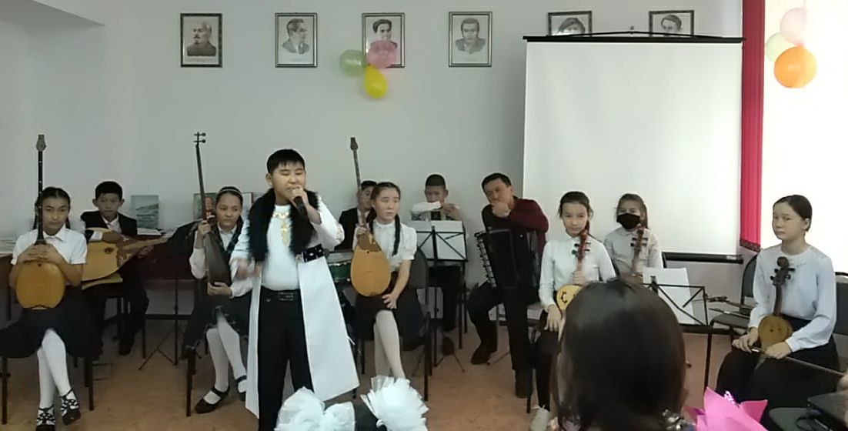
Жергілікті сазгер "ҚР білім беру ісінің үздігі", еңбек ардагері Жасталап Куангалиевтің туғанына 80 жыл толуына арналған "Қыран дала сазгері" атты еске алу кешіне қош келдіңіздер.
Бүгінгі шараға Жасталап ағамыздың жұбайы Мария апай, қыздары, ұлдары, немері, замандастары қатысуда.
№1 Балалар өнер мектебі оркестрінің орындауында Е.Нұрымбетовтың күйі "Ақ Жайық". Оркестрдің жетекшісі: Жасталап Куангалиевтің қызы, біздің әріптесіміз, сүйкімді мұғаліміміз Бибегүл Жасталаповна Куангалиева.
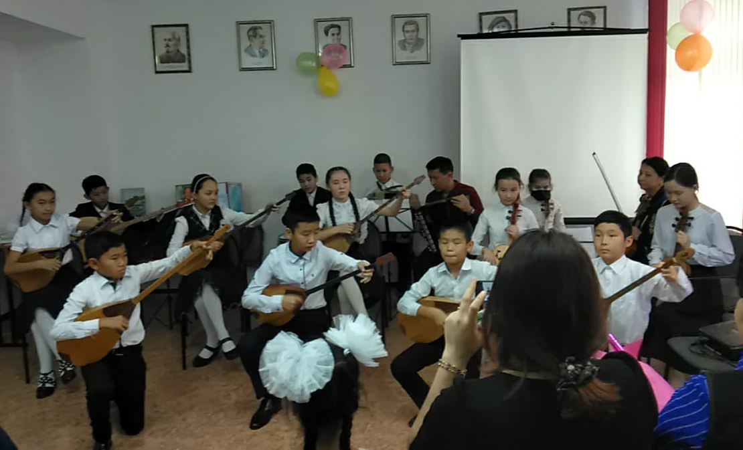
Кешіміздің куәгері Куангалиев Жасталап ағай 1937 жылы тамыздың 17 күні бұрыңғы Тайпақ ауданына қарасты Сайқұдық ауылында дүниеге келген. Жасынан ән - күйге әуес болып, 5-6 жасынан бастап домбыра үйрене бастаған.
Туған жерінен тамыр үзбеген Жасталап ағамыз ән жазарда әуелі жергілікті ақындардың сөздерін саралап өтетін әдетті берік ұстанған болатын. Сондай әндердің бірі - белгілі ақын Закария Сисенғалиевтің сөзіне жазылған ән "Әкемнің құрдастары".

Сахнада Жасталап ағайдың ұлы, мәдениет қызметкері: Инабат Куангалиев.
Нүргүл Алпысбайқызының сөзіне жазылған "Ана мен әсем бәрі де" әнін Әсет Куангалиевтің орындауында қабыл алыңыздар.
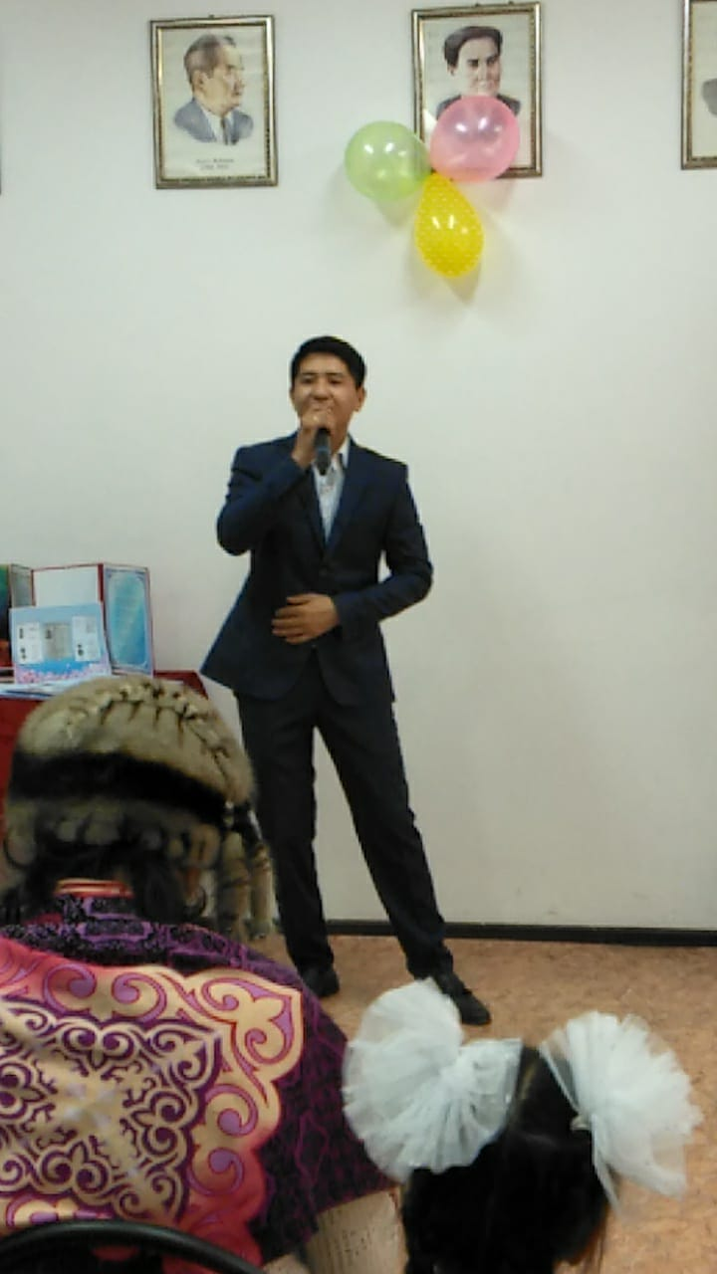
Қазақстан ақын - жыршылар одағының мүшесі, Қадыр Мырза Әлі медалінің иегері Сағынтай Бисенгалиевтің өлеңі "Қаушу". Оқитын : №1 Балалар өнер мектебінің оқушысы: Тұрсынғали Аягөз.
№1 БӨМ хор ұжымының орындауында Ж.Куанғалиевтің әні "Білімнің ордасы". Жетекшісі: Жасмағамбетова Шолпан Амангельдиевна.
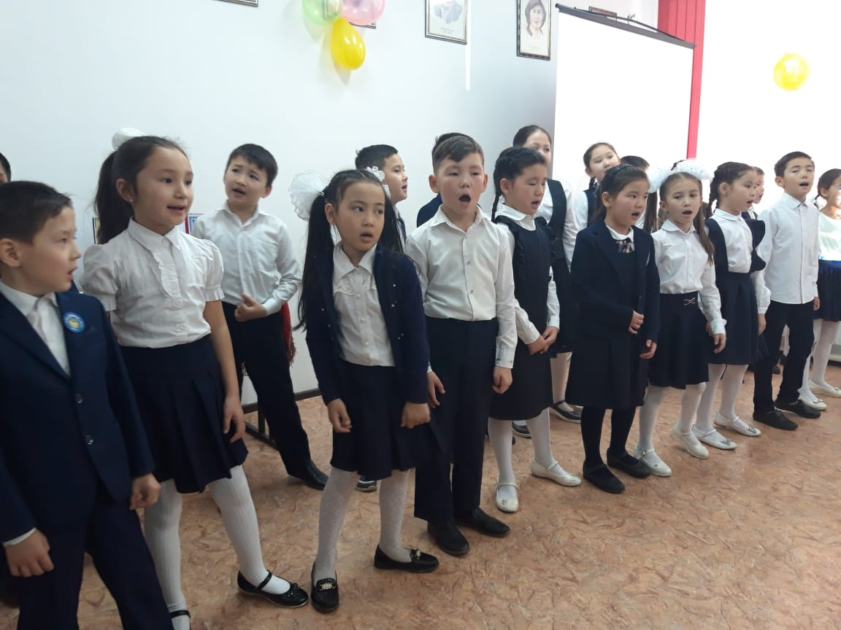
Күләш Ахметованың сөзіне жазылған Жасталап Куангалиевтің әні "Орал кеші." Орындайтын: Халықаралық, Республикалық байқаулардың лауреаты Ақмарал Ахметова.
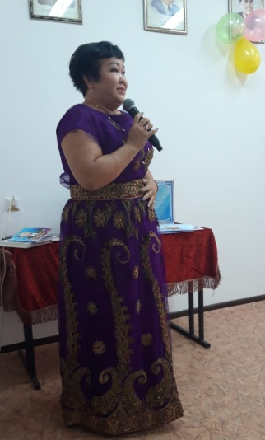
Келесі сөз кезегін жастық шақтарын бірге өткізген, қазіргі таңда мәдениет саласының ардагері Бақтыгерей Құрмекешевке береміз.
Бақтыгерей ағамыздың орындауында Шарифолла Сариевтің сөзіне жазылған ән "Көкте - жұлдыз, жердегі - гүл демеймін".
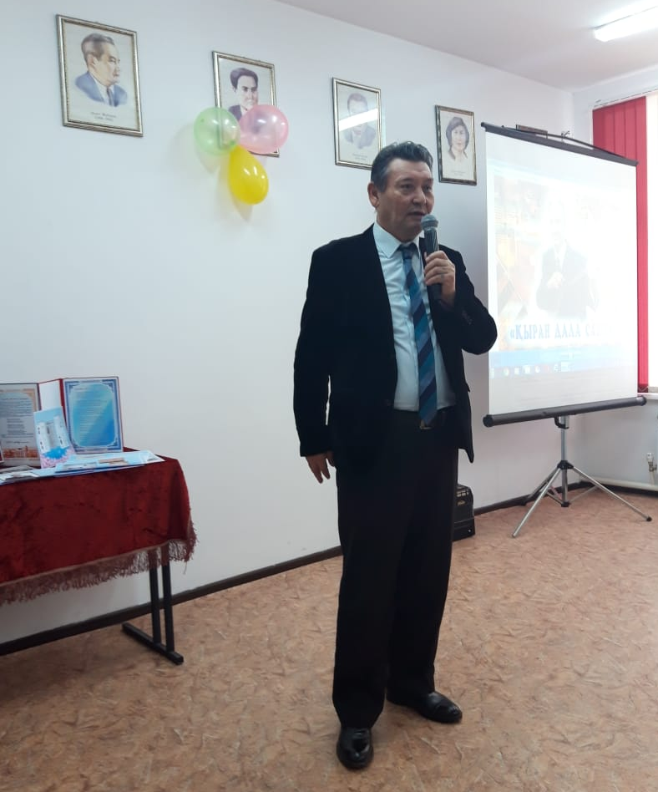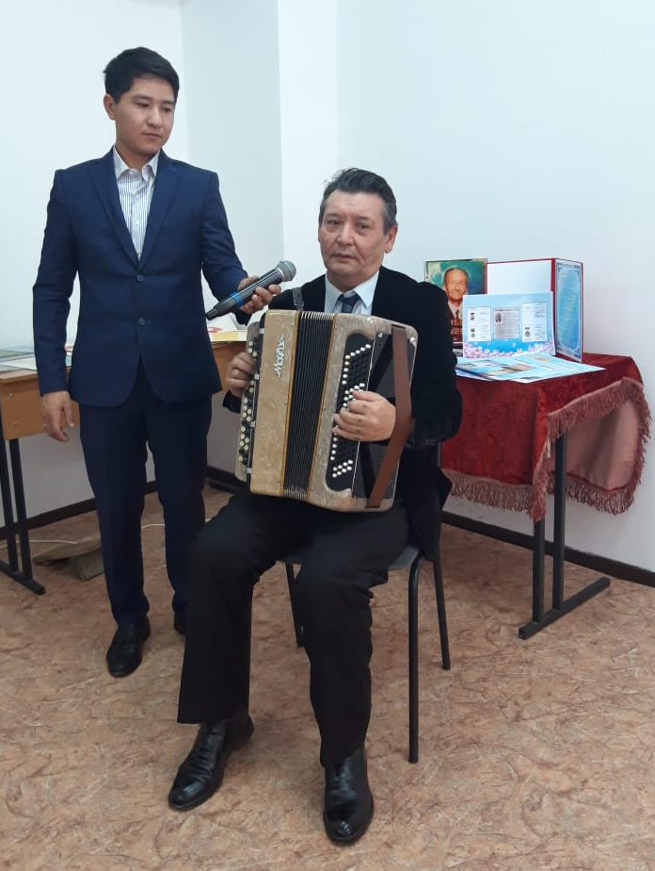
Сахнаға Жасталап Куангалиевтің шөбересі Әнел Еркінді шақырамыз. Әнелдің орындауында Қадыр Мырза Әлінің сөзіне жазылған ән "Ақыл".

Сағынтай Бисенгалиевтің сөзіне жазылған "Жұбан елі" әнін Куангалиев Инабат орындайды.
Ағайын, осы кештен сыр ұққан көп,
Ән шықсын алдарыңнан қүліп, таң боп.
Жайығы Жасталапты ұмытпайды,
Өр елі - Өлеңтісі ұмытқан жоқ.
Жасталап ағамызды еске алуға арналған кеш аяқталды. Асылдарымызды ардақтап, тіршілігімізді салмақтап жүрелік, ардақты ағайын. Көріскенше аман - сау болыңыздар!
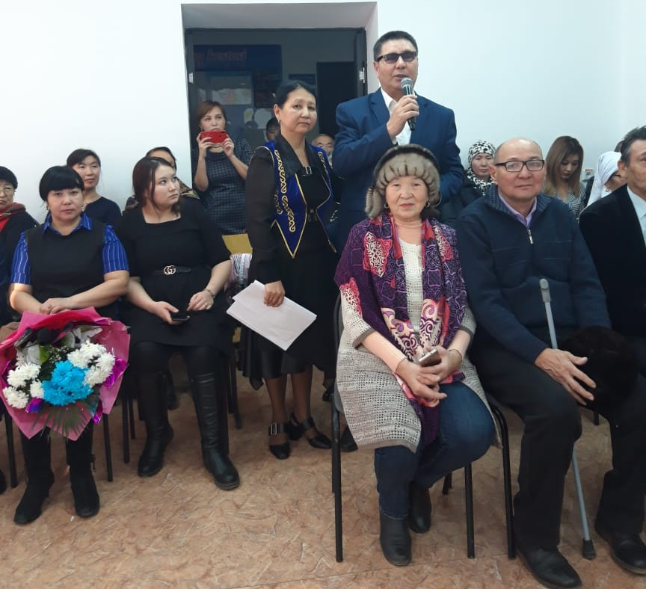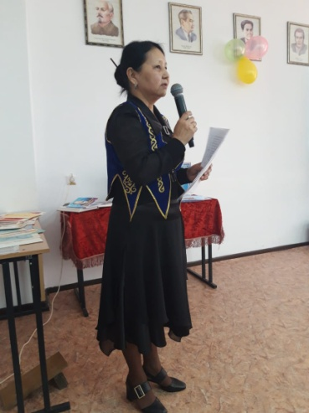

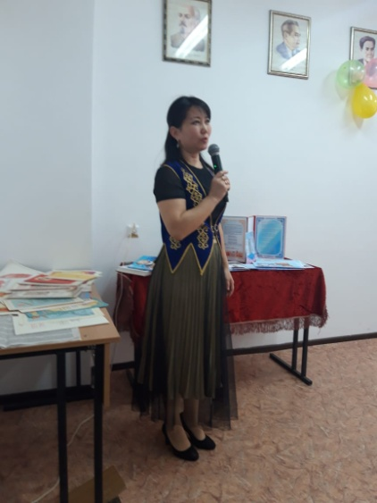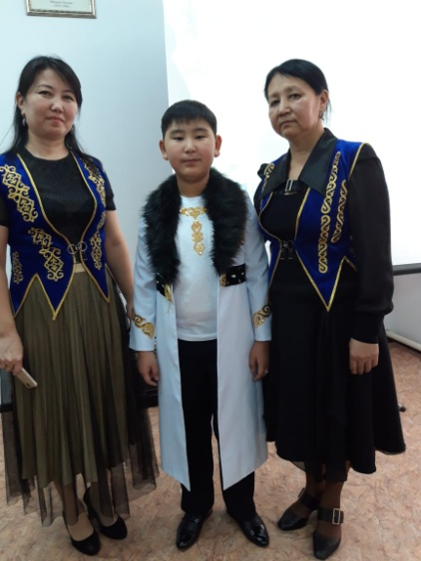

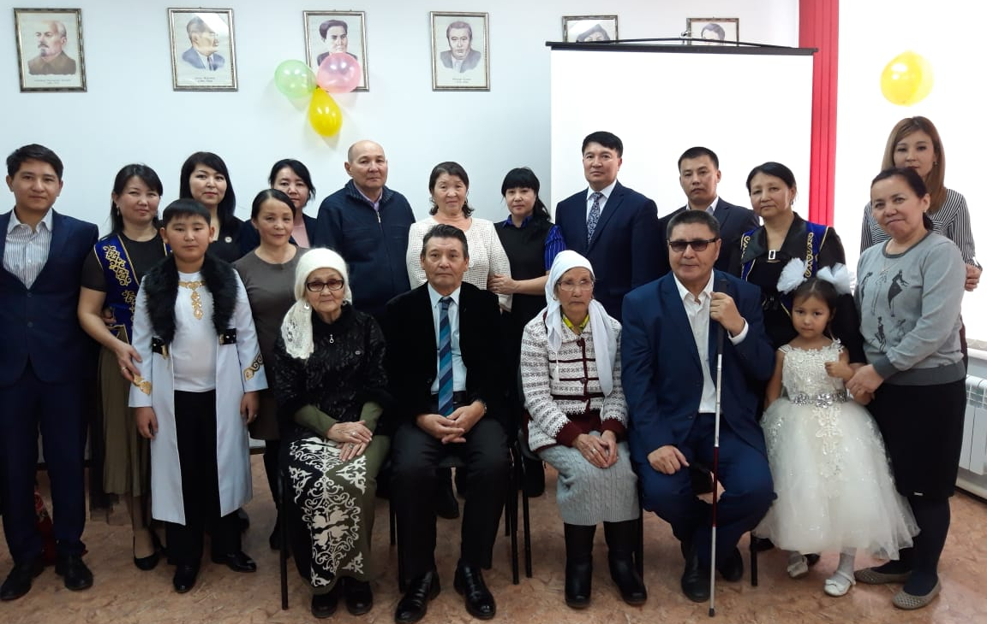

Қосымша 3

